

TRƯỜNG ĐẠI HỌC

Ngành Công Nghệ Thông Tin

Khoa Công Nghệ Thông Tin

🙝----🙟



**HỌC PHẦN: LẬP TRÌNH HƯỚNG ĐỐI TƯỢNG**

**BÁO CÁO ĐỒ ÁN**

**ĐỀ TÀI: QUẢN LÍ KHO SÁCH**

**Nhóm 3:**

-Nhóm trưởng: Đỗ Nam Công Chính

-Thành viên: Đinh Ngọc Ân

-Thành viên: Nguyễn Đức Trí

**TP. HỒ CHÍ MINH – THÁNG 12 NĂM 2022**

TRƯỜNG ĐẠI HỌC

Ngành Công Nghệ Thông Tin

Khoa Công Nghệ Thông Tin

🙝----🙟



**HỌC PHẦN: LẬP TRÌNH HƯỚNG ĐỐI TƯỢNG**

**BÁO CÁO ĐỒ ÁN**

**ĐỀ TÀI: QUẢN LÍ KHO SÁCH**

**Nhóm 4:**

-Nhóm trưởng: Đỗ Nam Công Chính

-Thành viên: Đinh Ngọc Ân

-Thành viên: Nguyễn Đức Trí

**TP. HỒ CHÍ MINH – THÁNG 12 NĂM 2022**

# LỜI CẢM ƠN

Chúng em xin chân thành cảm ơn đến thầy Phạm Trọng Huynh – giảng viên thỉnh giảng bộ môn “Lập trình hướng đối tượng” trong Khoa Công Nghệ Thông Tin đã trang bị cho chúng em những kiến thức, kỹ năng cơ bản cần có để có thể hoàn thành đồ án này.

Tuy nhiên, trong quá trình hoàn thiện đồ án, do kiến thức còn hạn chế nên chúng em vẫn còn nhiều thiếu sót, tìm hiểu và xây dựng đồ án về này. Rất mong được sự quan tâm, góp ý của thầy để đồ án của chúng em được đầy đủ và hoàn chỉnh hơn.

Xin chân thành cảm ơn.

# MỞ ĐẦU

Bước vào thế kỉ XXI, trên đà tiến của cuộc cách mạng công nghiệp, nhân loại tiếp tục đạt được những thành tựu rực rỡ về khoa học - kĩ thuật. Các cuộc cách mạng khoa học kỹ thuật phát triển như vũ bão đặc biệt là cuộc cách mạng công nghệ. Phát triển khoa học công nghệ cùng với việc ứng dụng và chuyển giao công nghệ, thúc đẩy hoạt động đổi mới sáng tạo là yếu tố quan trọng, giải pháp mang tính quyết định nâng cao năng suất, nâng cao chất lượng tăng trưởng, hiệu quả kinh tế, tạo và tăng sức cạnh tranh của nền kinh tế, của từng ngành, từng doanh nghiệp, từng sản phẩm, dịch vụ…

Trên đà tiến bước, các phần mềm ứng dụng việc quảng bá, điều hành, cập nhật thông tin không còn xa lạ với các nghành nghề hiện nay. Trong lĩnh vực kinh doanh như hiện nay việc công nghệ hoá các hoạt động quản lý là rất cần thiết. Tiết kiệm được nhiều thời gian, công sức, nhiều giai đoạn phức tạp được rút ngắn.

Chính từ sự hiệu quả của các phần mềm quản lý nghiệp vụ thông tin hàng hóa hiện nay nên nhóm chúng em quyết định chọn đề tài “Xây dựng phần mềm quản lý kho sách”.

# MỤC LỤC

LỜI CẢM ƠN 3

MỞ ĐẦU 4

MỤC LỤC 5

I. GIỚI THIỆU ĐỒ ÁN 7

1.1. Tổng quan 7

1.2. Phạm vi đồ án 7

1.3. Mục tiêu, sự cần thiết, lý do chọn đề tài 7

1.3.1. Mục tiêu 7

1.3.2. Sự cần thiết 7

1.3.3. Lý do chọn đề tài 8

1.4. Mô tả tài liệu 8

II. PHÂN TÍCH ĐỀ TÀI 9

2.1. Phân tích yêu cầu hệ thống 9

2.1.1. Quản lý đầu sách 9

2.1.2. Quản lý số lượng đầu sách hiện có trong kho 9

2.1.3. Quản lí hoạt động xuất nhập kho 9

2.1.4. Quản lí phiếu xuất nhập kho 9

2.1.5. Quản lý nhân viên nhập xuất kho 10

2.2. Yêu cầu chức năng 10

2.2.1. Quản lý đầu sách 10

2.2.2. Quản lý số lượng đầu sách hiện có trong kho 10

2.2.3. Quản lý hoạt động xuất nhập kho 10

2.2.4. Quản lý phiếu xuất nhập kho 11

2.2.5. Quản lý nhân viên xuất nhập 11

2.3. Yêu cầu phi chức năng 11

2.4. Các công việc giải quyết 11

2.5. Đối tượng người dùng 12

2.6. Các ràng buộc 12

III. THIẾT KẾ HỆ THỐNG 13

3.1. Mô hình các lớp – Class Diagram 13

3.2. Sơ đồ ERD 14

3.3. Acctivity Diagram 15

3.4. Database Diagram 19

3.5. Deployment Diagram 19

IV. HIỆN THỰC 20

4.1. Mã giả 20

4.2. Giao diện hệ thống 20

V. KẾT LUẬN & HƯỚNG PHÁT TRIỂN 36

5.1. Kết luận 36

5.1.1. Ưu điểm 36

5.1.2. Nhược điểm 36

5.2. Hướng phát triển 36

## GIỚI THIỆU ĐỒ ÁN

### Tổng quan

Kết quả của dự án là một sản phẩm ứng dụng quản lý kho sách, được áp dụng cho các kho sách truyền thống cần được tối ưu hóa và có hệ thống rõ ràng.

### Phạm vi đồ án

Phần mềm hỗ trợ quản lý kho sách được cài đặt trên hệ thống máy tính, hỗ trợ thủ kho các công việc quản lý các đầu sách, việc nhập, tạo phiếu nhập, xuất, tạo phiếu xuất cho tất cả các thể loại sách một cách chính xác, tiện lợi, nhanh chóng.

### Mục tiêu, sự cần thiết, lý do chọn đề tài

### Mục tiêu

Mục đích của tài liệu này là để cung cấp mô tả chi tiết về các yêu cầu cho phần mềm quản lý kho sách. Việc phát triển hệ thống được minh họa cụ thể và thông tin chi tiết. Tài liệu này sẽ đưa đầy đủ về các ràng buộc của hệ thống, giao diện người dùng và tương tác với các ứng dụng bên ngoài (máy in).

### Sự cần thiết

Trong sự phát triển của thời đại 4.0, hầu hết tất cả các lĩnh thực trong cuộc sống đều có sự can thiệt của công nghệ, tiêu biểu là các ứng dụng, website, nước ta cũng không phải là một ngoại lệ. Tuy nhiên, vì là một quốc gia đang phát triển, sự đầu tư về mặt kỹ thuật của các doanh nghiệp nhỏ lẻ ở nước ta chưa được kĩ lưỡng, dẫn đến năng suất kém hiệu quả và không đạt được đến độ chính xác cao.

### Lý do chọn đề tài

Tổng hợp lại những điều trên, xây dựng ứng dụng để quản lý kho sách là thật sự cần thiết và là đáp án giải quyết bài toán về nhân lực, khối lượng công việc cách tối ưu.

### Mô tả tài liệu

Ngoài phần đầu tiên là phần mở đầu và phần cuối cùng là phần kết luận, hướng phát triển, bài báo cáo đồ án gồm có:

Phần II: Phân tích đề tài

Phần III: Thiết kế hệ thống

Phần IV: Hiện thực

## PHÂN TÍCH ĐỀ TÀI

### Phân tích yêu cầu hệ thống

Hệ thống phần mềm bao gồm 5 phần chính: Quản lý đầu sách, quản lý đầu sách hiện có trong kho, quản lý hoạt dộng xuất nhập kho, quản lý phiếu xuất nhập kho, quản lý nhân viên nhập xuất. Ngoài ra còn có 2 phần phụ: Trang chủ, chỉnh sửa thông tin người dùng.

### Quản lý đầu sách

* + Mọi hoạt động xuất nhập của hệ thống đều phải được lưu trữ trong cơ sở dữ liệu. Chỉ có người quản lý được phép sửa đổi thông tin của phiếu.
  + Đầu sách (dù có trong kho hay không nhưng trước đó đã được nhập vào) được phải lưu trong cơ sở dữ liệu. Chỉ có thủ kho mới được chỉnh sửa thông tin của đầu sách.

### Quản lý số lượng đầu sách hiện có trong kho

* + Cập nhật các đầu sách hiện tại đang có trong kho và số lượng của chúng.
  + Tìm kiếm đầu sách theo tên, tác giả, năm xuất bản, …

### Quản lí hoạt động xuất nhập kho

* + Mọi hoạt động xuất nhập của hệ thống đều phải được lưu trữ trong cơ sở dữ liệu.

### Quản lí phiếu xuất nhập kho

* + Mọi phiếu xuất nhập của hệ thống đều phải được lưu trữ trong cơ sở dữ liệu.

### Quản lý nhân viên nhập xuất kho

* + Cấp quyền cho nhân viên từ thủ kho.
  + Cập nhật thông tin của nhân viên và lưu trữ trên cơ sở dữ liệu.

### Yêu cầu chức năng

### Quản lý đầu sách

* Thủ kho và nhân viên nhập xuất có thể thêm, chỉnh sửa, xem thông tin chi tiết của đầu sách. Khi thêm đầu sách, số lượng mặc định là 0. Không có chức năng xóa.
* Thủ kho và nhân viên nhập xuất có thể tìm kiếm đầu sách theo mã sách, tên sách, tác giả, giá thành.

### Quản lý số lượng đầu sách hiện có trong kho

* + Thủ kho xem được thông tin chi tiết về các đầu sách, đặc biệt là số lượng của đầu sách, nếu đầu sách hiện tại trong kho là 0, thì sẽ không thấy.
  + Thủ kho có thể tìm kiếm đầu sách theo mã sách, tên sách, tác giả.
  + Thủ kho có thể xuất file excel cho tất cả các đầu sách có số lượng lớn hơn không đang hiện có trong kho.

### Quản lý hoạt động xuất nhập kho

* + Hiển thị gần chi tiết thông tin của đầu sách để thủ kho và nhân viên nhập xuất có thể nhập xuất kho. Có một danh sách nhập xuất kho để thủ kho có thể nhập xuất theo từng đợt. Tìm kiếm theo mã sách, tên sách, tác giả để thủ kho có thể nhập xuất.
  + Thủ kho và nhân viên xuất kho có thể nhập xuất kho bằng file excel.

### Quản lý phiếu xuất nhập kho

* + Sau mỗi hoạt động xuất nhập kho sẽ có phiếu xuất nhập kho. Thủ kho và nhân viên nhập xuất có thể xuất file pdf phiếu nhập xuất.

### Quản lý nhân viên xuất nhập

* + Thủ kho có thể thêm, chỉnh sửa, xóa, xem thông tin chi tiết của nhân viên. Không thế thay đổi chức năng thủ kho. Tàni khoản hân viên có thể bị khóa. Chỉ có thủ kho mới có thể mở khóa.
  + Thủ kho có thể xuất file excel danh sách nhân viên.
  + Thủ kho có thể tìm kiếm tài khoản theo tên, chức năng, số điện thoại.

### Yêu cầu phi chức năng

* + Cài đặt phầm mềm quản lý kho sách dễ sử dụng, giao diện thân thiện, đáp ứng được các yêu cầu đòi hỏi của việc quản lý kho sách.
  + Thường xuyên nắm bắt được tình hình biến động về số thực và giá trị của từng nhóm, từng loại, và toàn bộ sách
  + Lập bảng phân tích để tiến hành phân tích tình hình cung ứng, thị trường sách một cách chính xác nhằm giảm thời gian cũng như chi phí khi nhập hãng sách nào đó.

### Các công việc giải quyết

* + Thiết kế các sơ đồ: ERD, UseCase, Class Diagram, Sequece Diagram, Acctivity Diagram, Database Diagram, State Chart Diagram.
  + Thiết kế cơ sở dữ liệu
  + Xây dựng các giao diện
  + Xây dựng các chức năng:
    - Quản lý được các thông tin chi tiết của các phiếu xuất nhập kho.
    - Quản lý và xác nhận được tình trạng của tất cả các đầu sách có trong kho.
    - Quản lý thông tin của các nhân viên nhập xuất.

### Đối tượng người dùng

Dành cho các tổ chức, cá nhân cần có một hệ thống quản lý kho sách. Đối tượng người đùng sử dụng hệ thống này hướng tới là người thủ kho và nhân viên nhập xuất.

### Các ràng buộc

* + Thủ kho: có thể sửa đổi thông tin hàng hoá, sửa đổi phiếu xuất nhập, sửa đổi quyền hạn của nhân viên xuất, nhập kho.
  + Nhân viên xuất, nhập kho: không thể thay đổi các thông tin khác của phiếu xuất nhập ngoài trạng thái để tránh tình trạng tham ô.
  + Phiếu xuất: Số lượng sách xuất ra phải nhỏ hơn số lượng sách có trong kho.
  + Phiếu nhập: Số lượng sách nhập vào phải ít hơn số lượng sách mà kho có thể chứa.

## THIẾT KẾ HỆ THỐNG

### Mô hình các lớp – Class Diagram

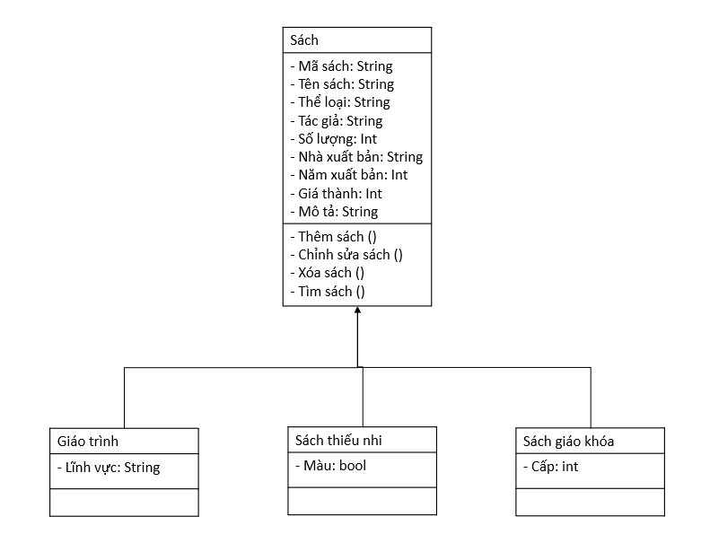

*Hình 3. 1 Mô hình các lớp.*

### 

### Sơ đồ ERD

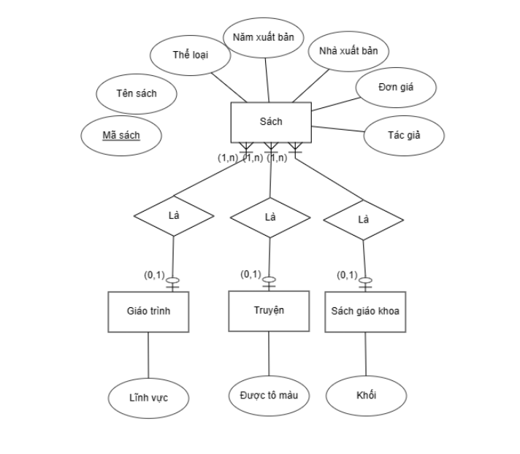

*Hình 3. 2 Sơ đồ ERD.*

### Acctivity Diagram

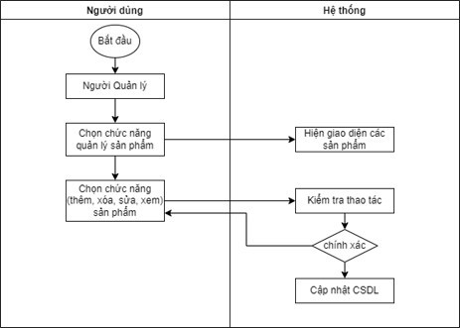

*Hình 3. 3a Mô hình nghiệp vụ hàng hóa.* 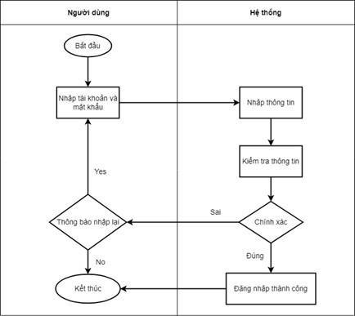

*Hình 3. 3b Mô hình nghiệp vụ đăng nhập*

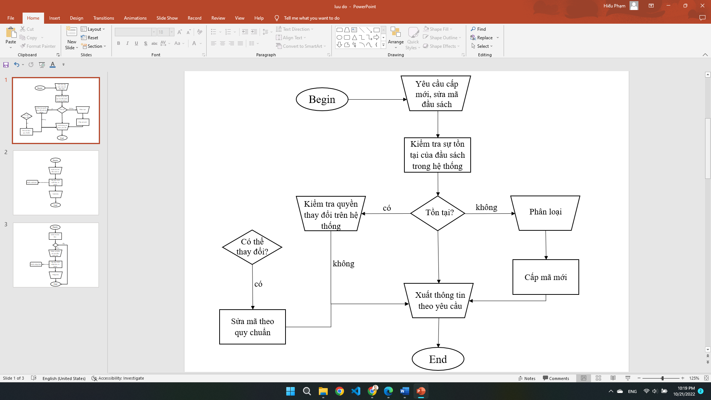

*Hình 3. 3c Mô hình quy trình quản lý mã đầu sách*

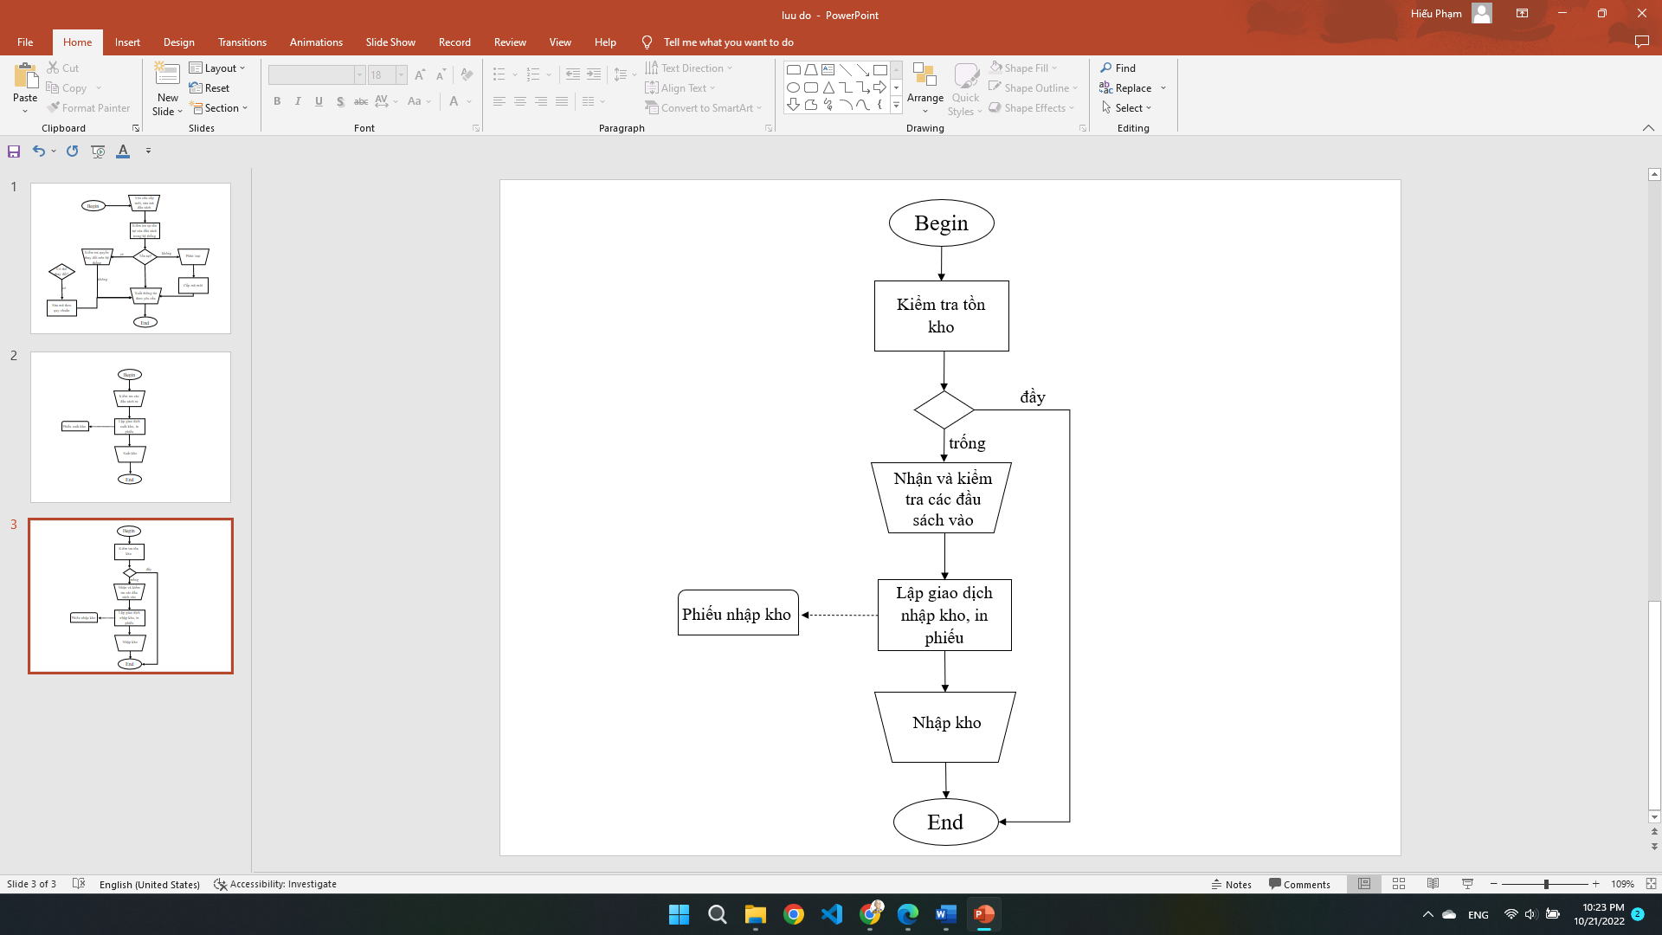

*Hình 3. 3d Mô hình quy trình nhập kho*

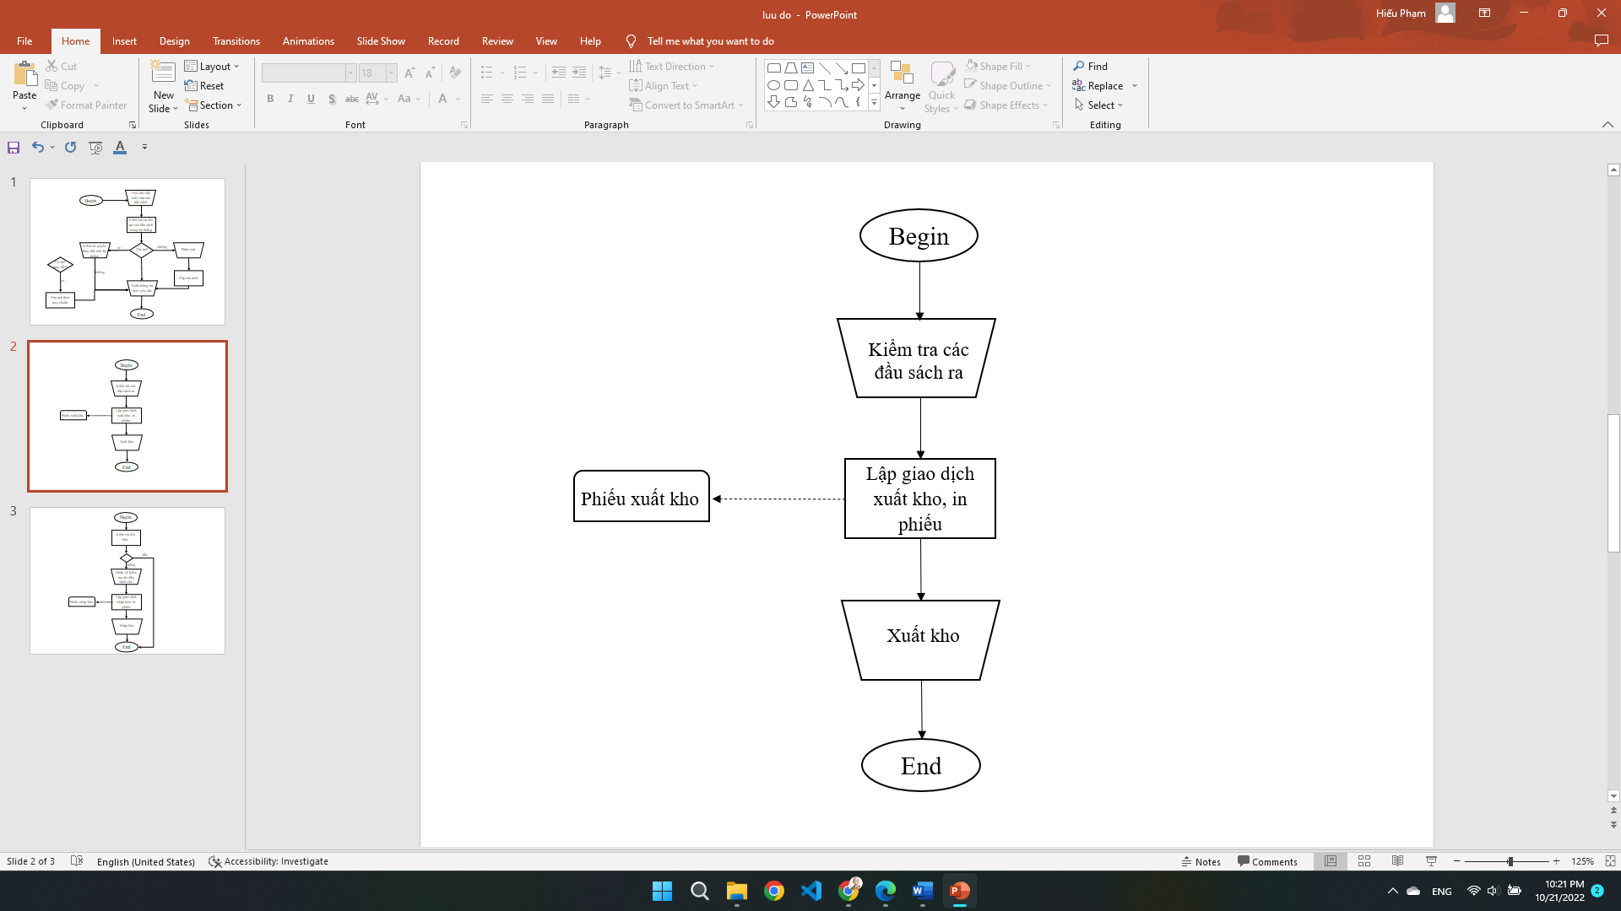

*Hình 3. 3e Mô hình quy trình xuất kho*

### Database Diagram

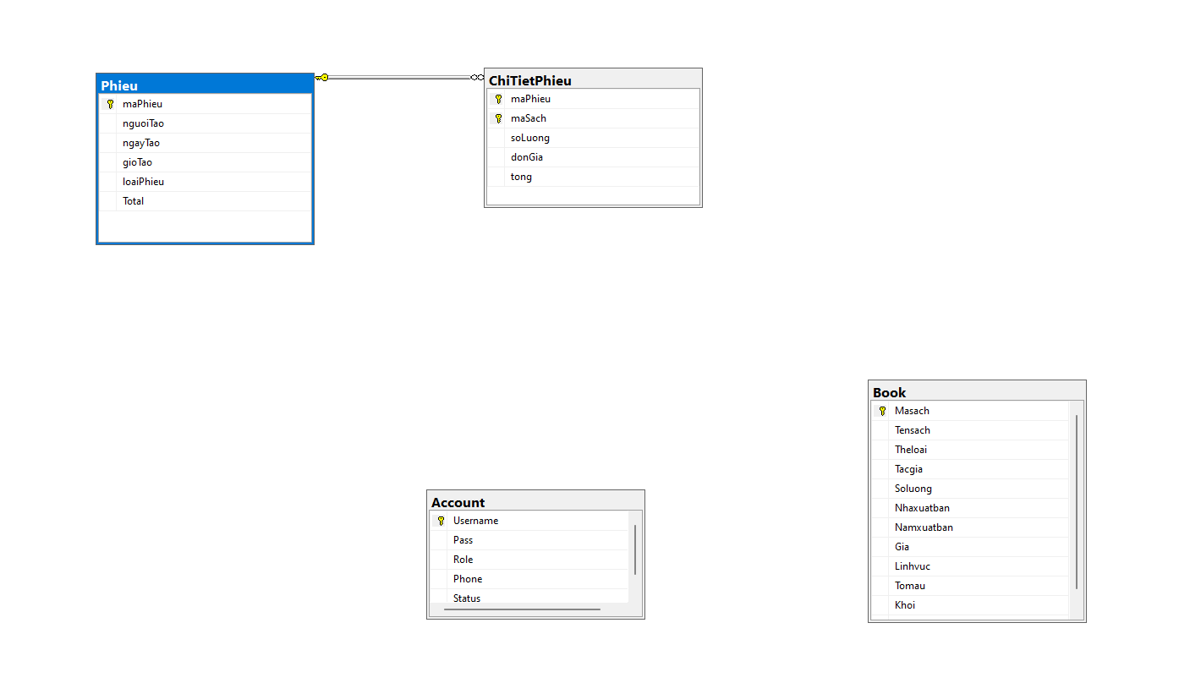

*Hình 3. 22 Mô hình Database.*

### Deployment Diagram

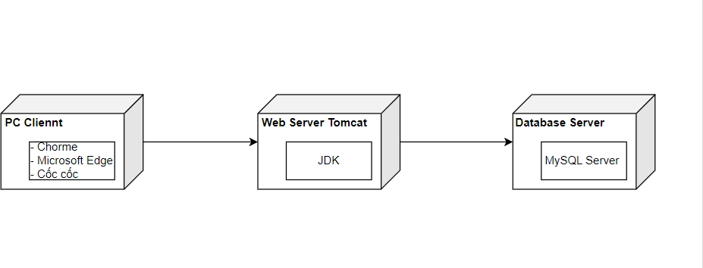

*Hình 3. 33 Sơ đồ triển khai hệ thống.*

## HIỆN THỰC

### Mã giả

### Giao diện hệ thống

* + 1. **Giao diện đăng nhập**

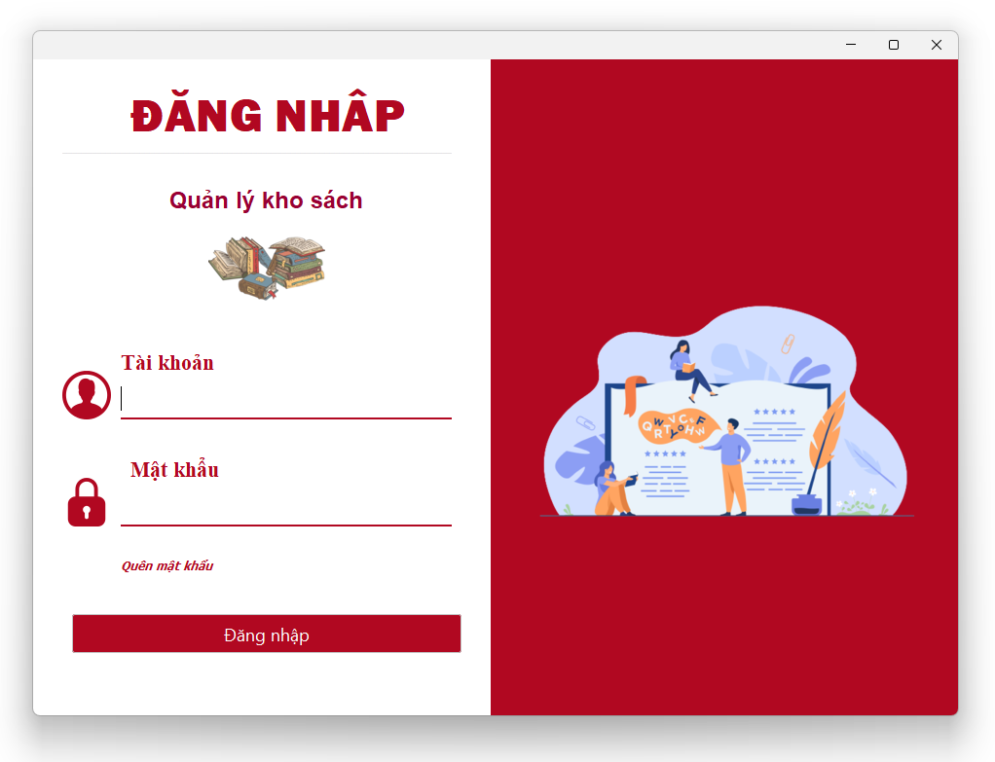

*Hình 4.2.1 Giao diện đăng nhập*

* + 1. **Giao diện chức năng của thủ kho**

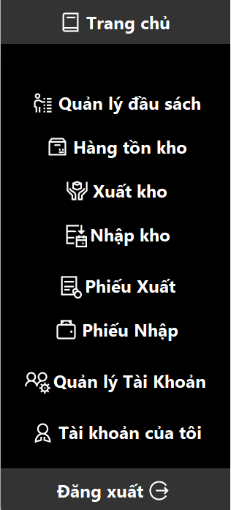

*Hình 4.2.2 Giao diện chức năng của thủ kho*

* + 1. **Giao điện trang chủ của thủ kho**

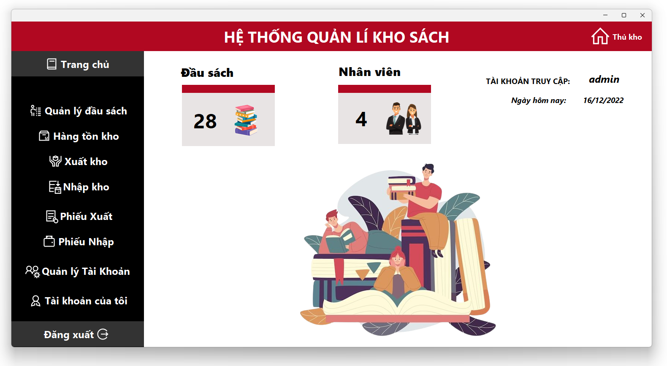

*Hình 4.2.3 Giao diện trang chủ của thủ kho*

* + 1. **Giao diện chức năng của nhân viên xuất kho**

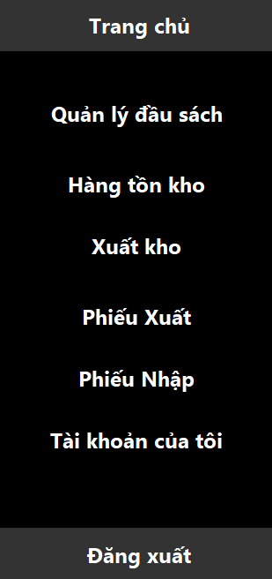

*Hình 4.2.4 Giao diện chức năng của nhân viên xuất kho*

* + 1. Giao diện chức năng của nhân viên nhập kho

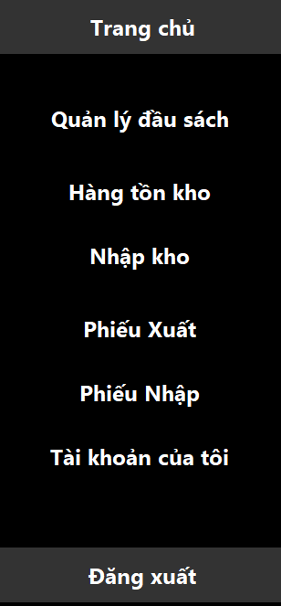

*Hình 4.2.5 Giao diện chức năng của nhân viên nhập kho*

* + 1. **Giao diện trang quản lý đầu sách của thủ kho**

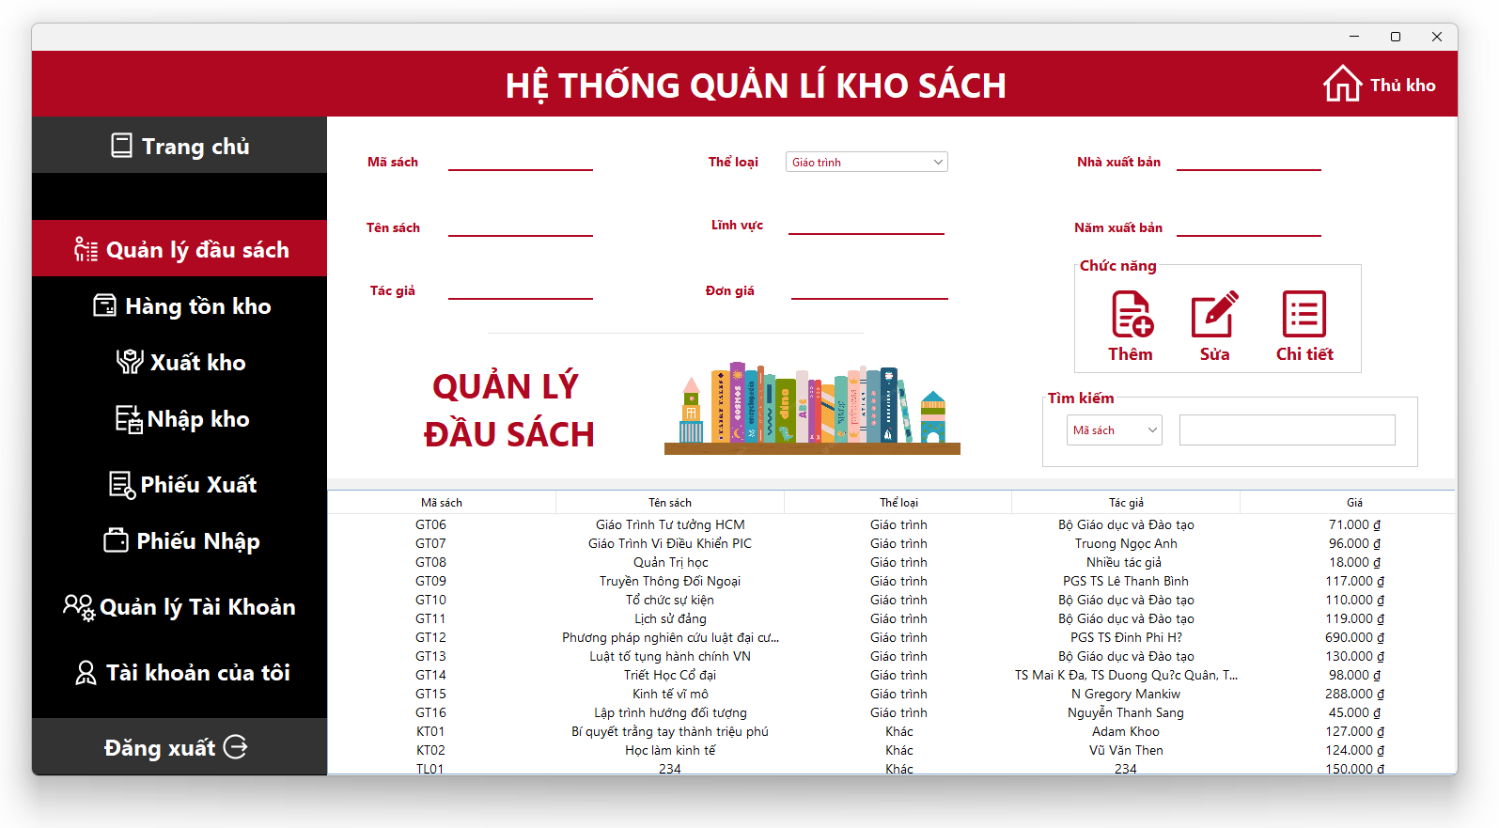

*Hình 4.2.6 Giao diện trang quản lý của thủ kho*

* + 1. **Giao diện thêm đầu sách của thủ kho**

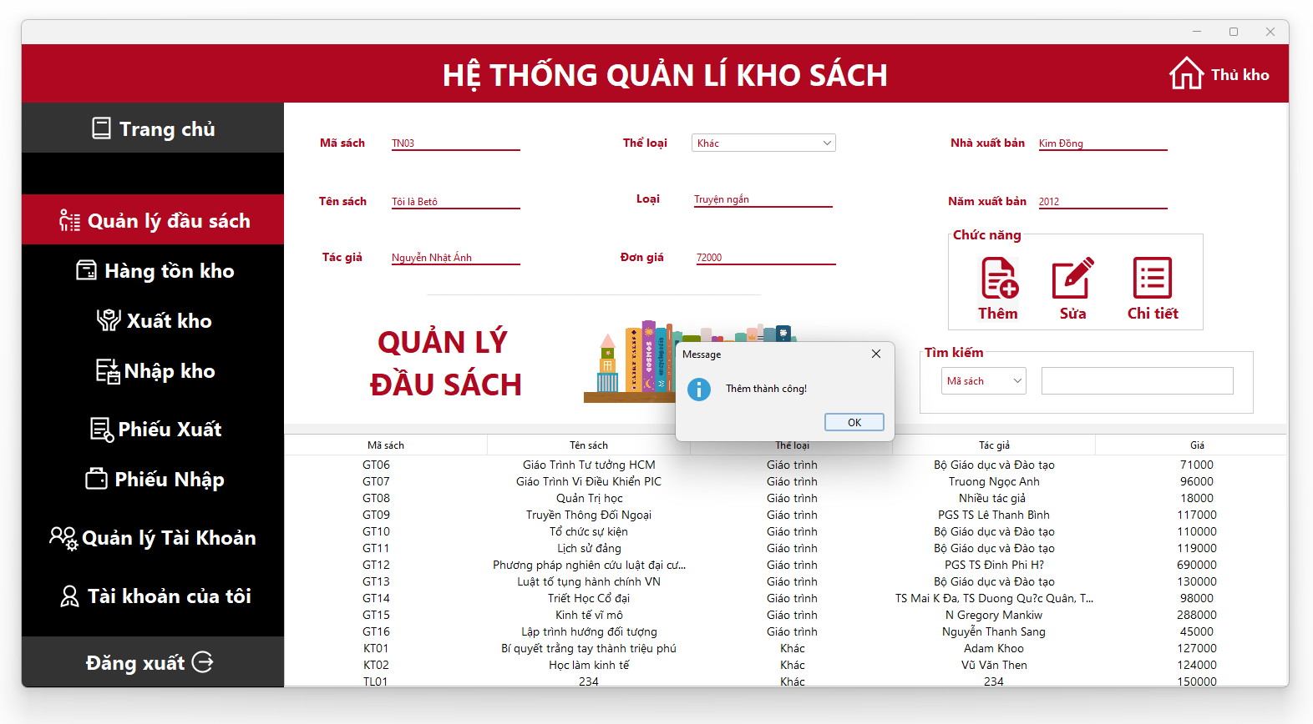

*Hình 4.2.7 Giao diện thêm đầu sách của thủ kho*

* + 1. **Giao diện sửa đầu sách của thủ kho**

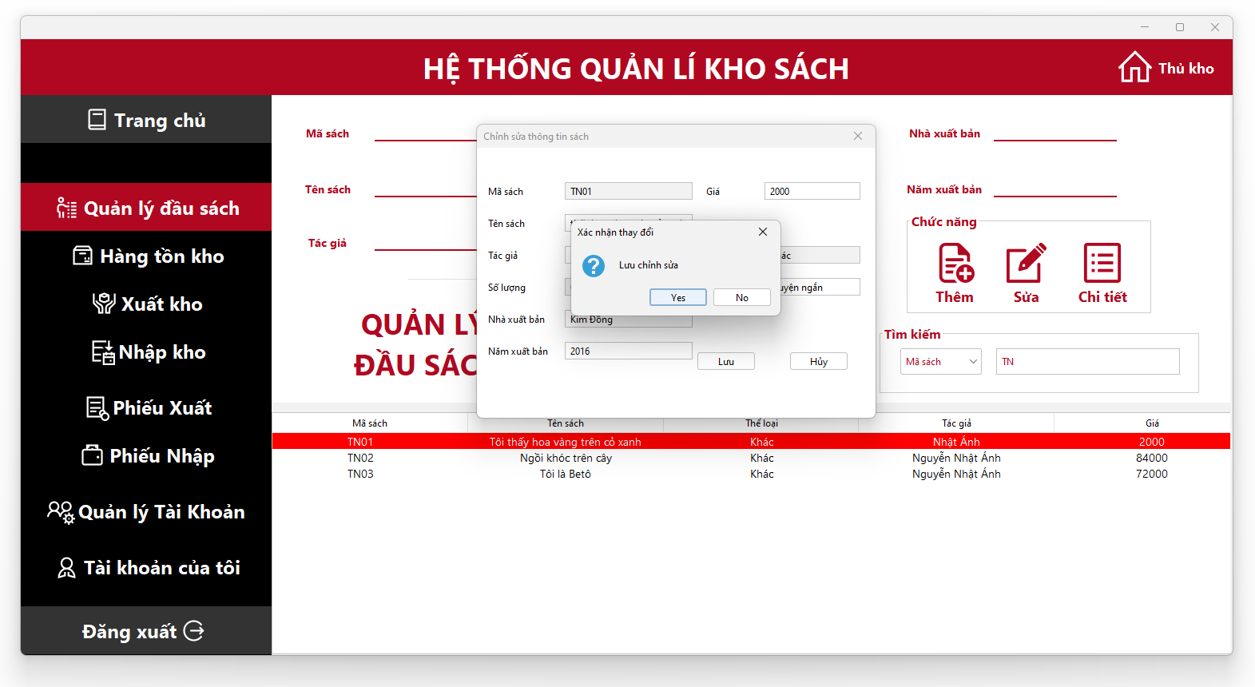

*Hình 4.2.8 Giao diện sửa đầu sách của thủ kho*

* + 1. **Giao diện xem chi tiết đầu sách của thủ kho**

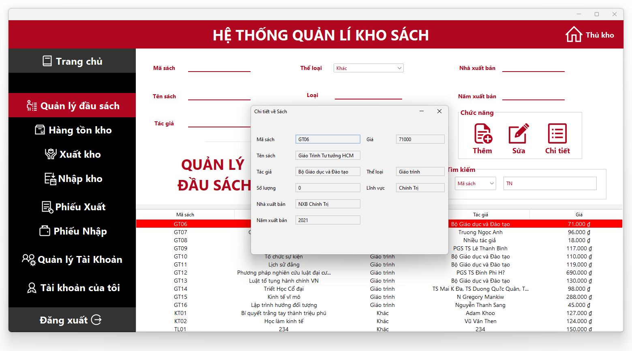

*Hình 4.2.9 Giao diện xem chi tiết đầu sách của thủ kho*

* + 1. **Giao diện tìm kiếm theo giá tiền đầu sách của thủ kho**

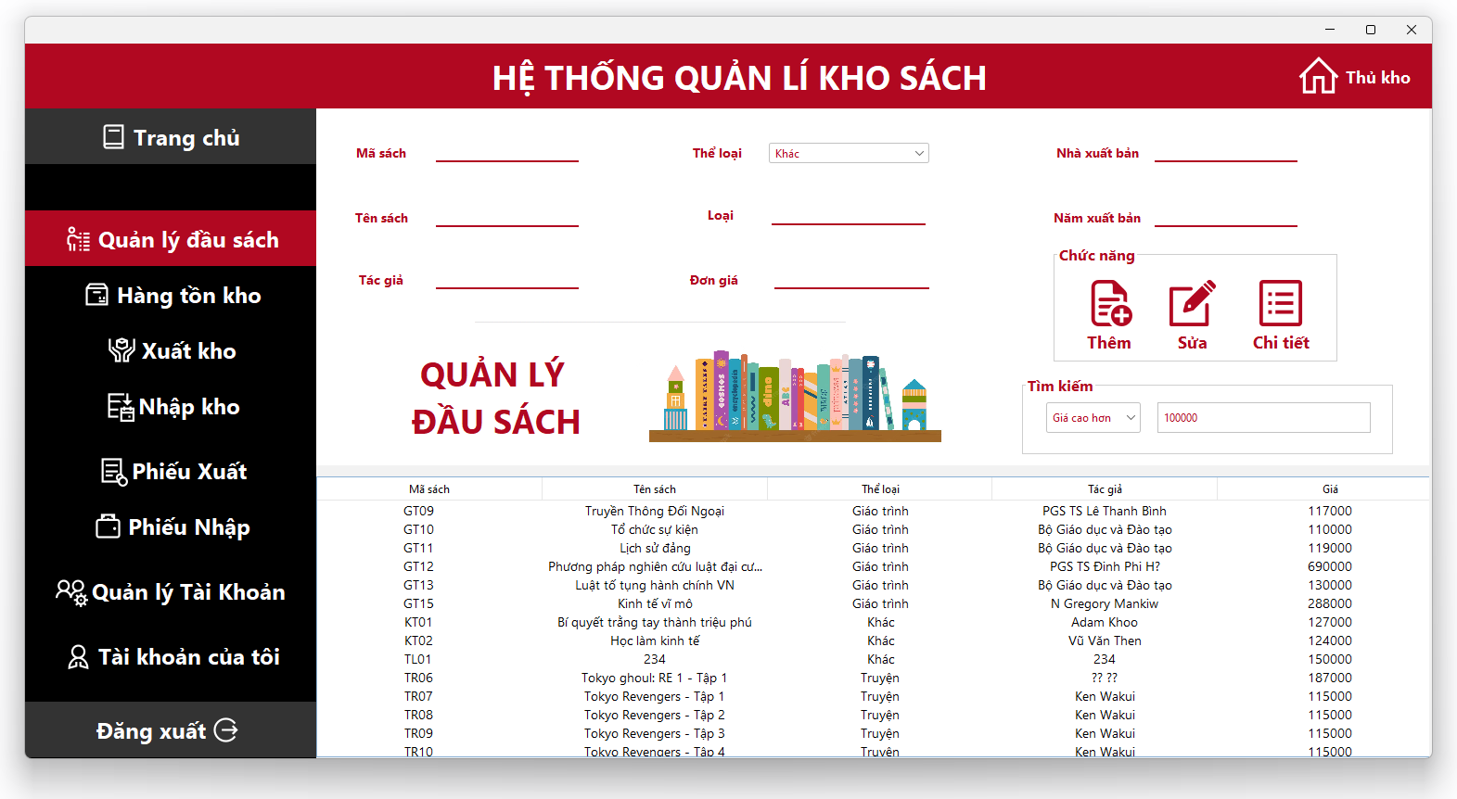

*Hình 4.2.10 Giao diện tìm kiếm theo giá tiền của thủ kho*

* + 1. **Giao diện trang hàng tồn kho của thủ kho**

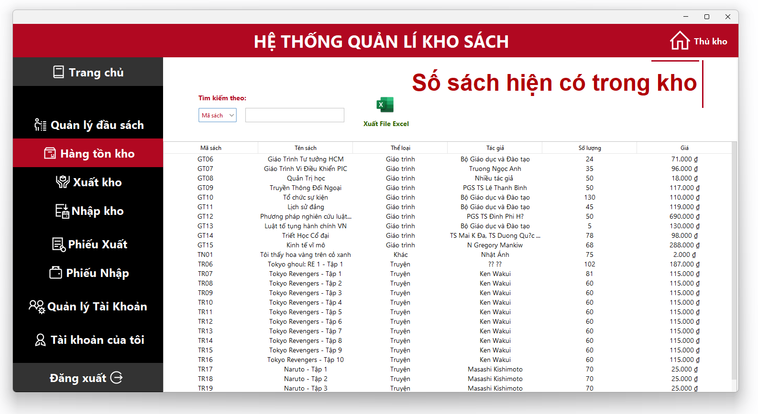

*Hình 4.2.11 Giao diện trang hàng tồn kho của thủ kho*

* + 1. **Tìm kiếm đầu sách theo tên sách**

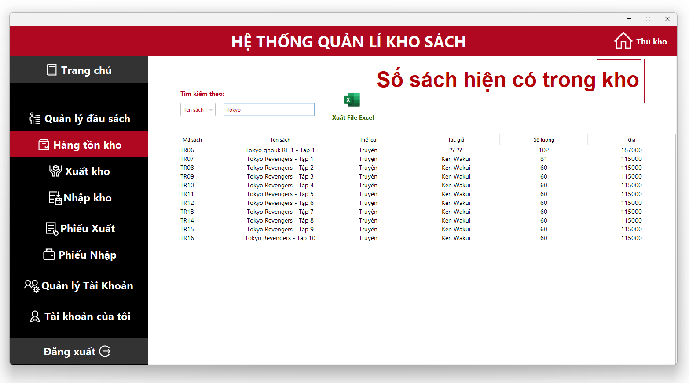

*Hình 4.2.12 Tìm kiếm đầu sách theo tên sách*

* + 1. **Giao diện trang xuất kho của thủ kho**

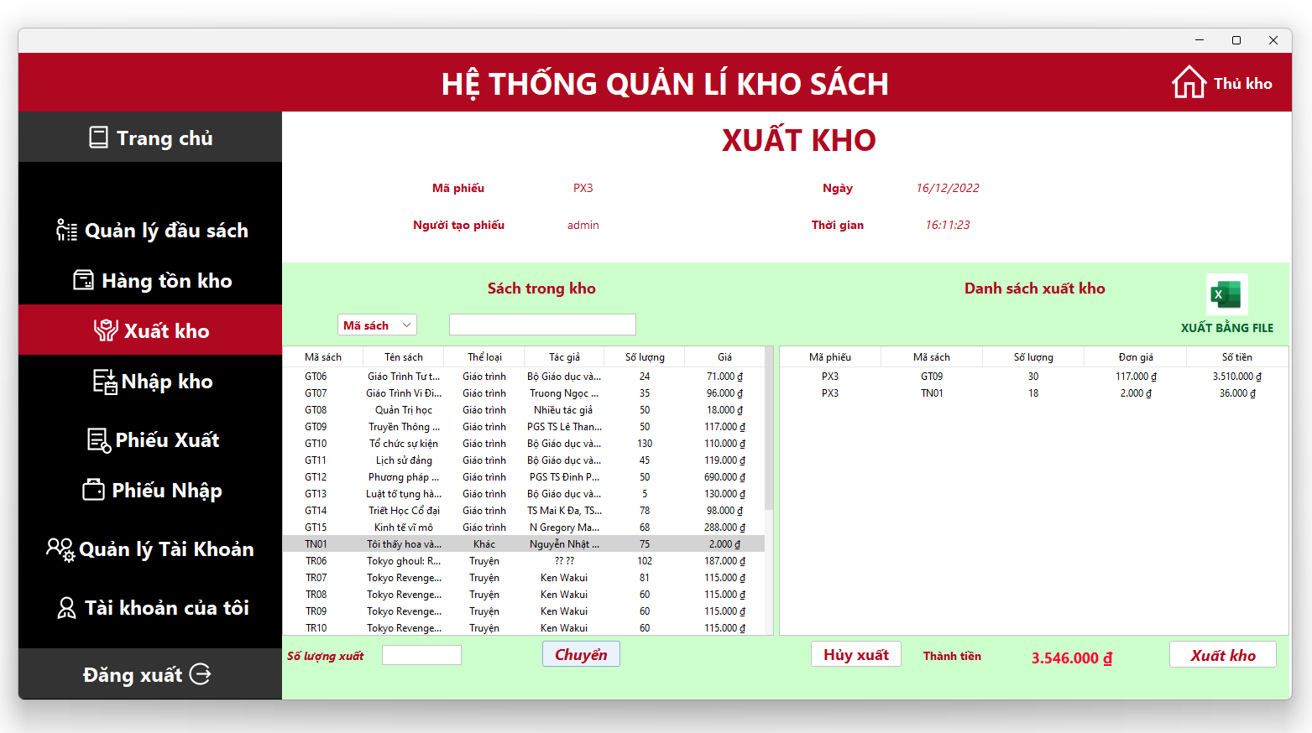

*Hình 4.2.13 Giao diện trang xuất kho của thủ kho*

* + 1. **Giao diện trang nhập kho của thủ kho**

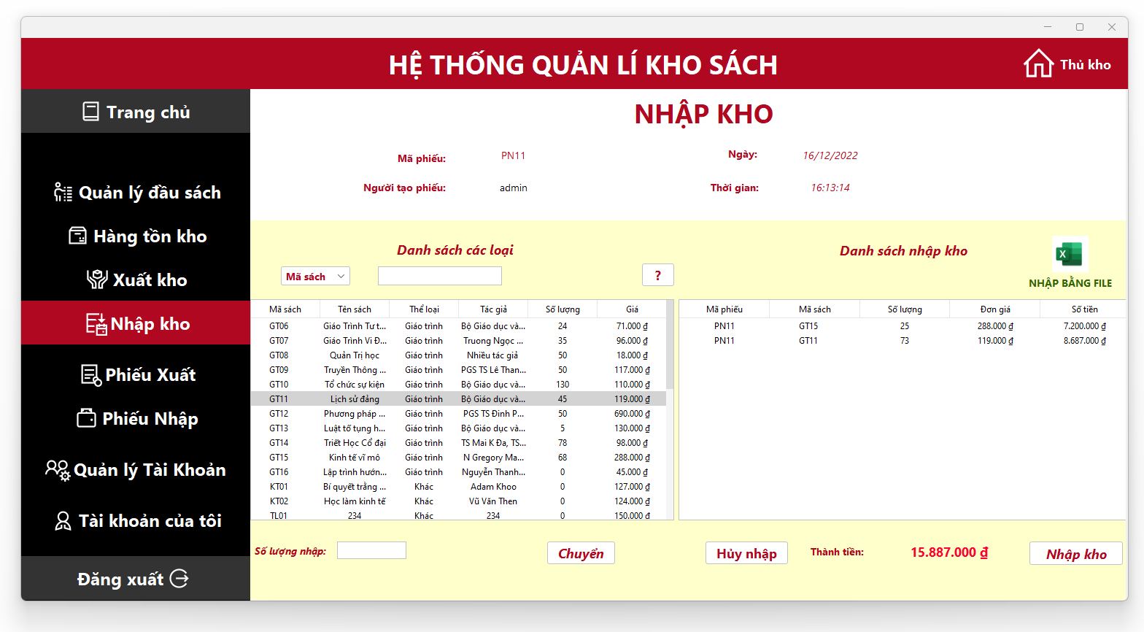

*Hình 4.2.14 Giao diện trang nhập kho của thủ kho*

* + 1. **Giao diện phiếu nhập của thủ kho**

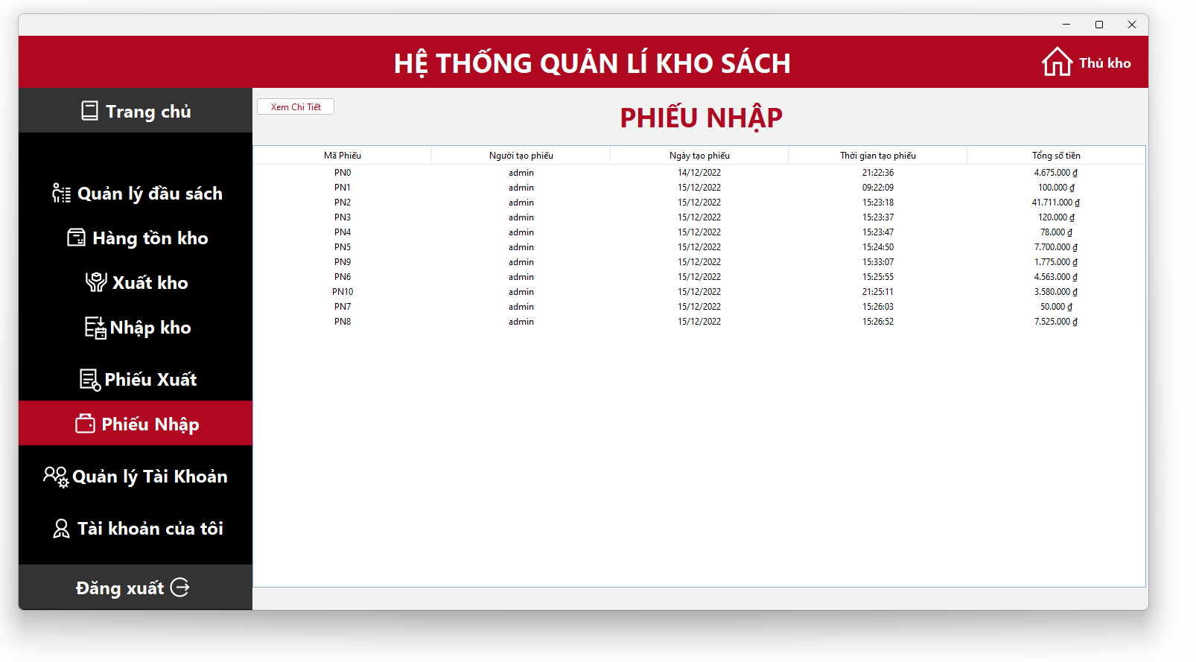

*Hình 4.2.15 Giao diện phiếu nhập của thủ kho*

* + 1. **Giao diện xem thông tin chi tiết phiếu nhập**

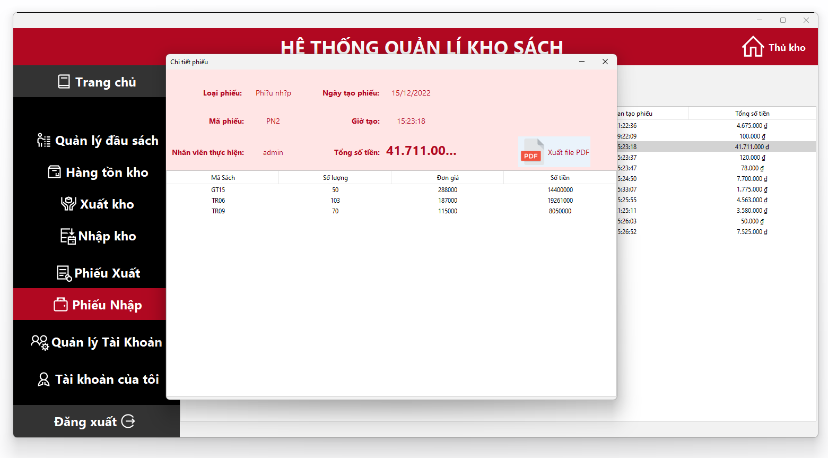

*Hình 4.2.16 Giao diện xem thông tin chi tiết phiếu nhập*

* + 1. **Giao diện phiếu xuất của thủ kho**

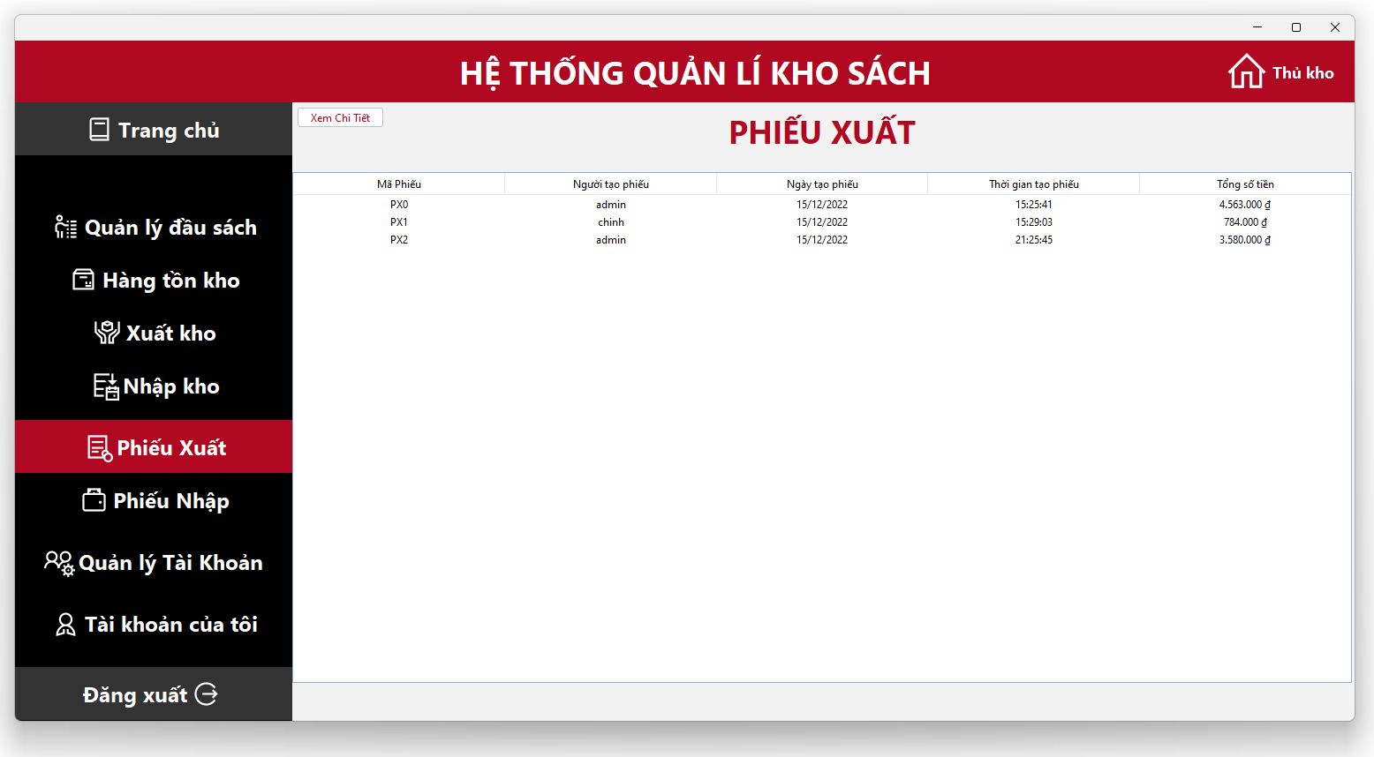

*Hình 4.2.17 Giao diện phiếu xuất của thủ kho*

* + 1. **Giao diện xem thông tin chi tiết phiếu xuất của thủ kho**

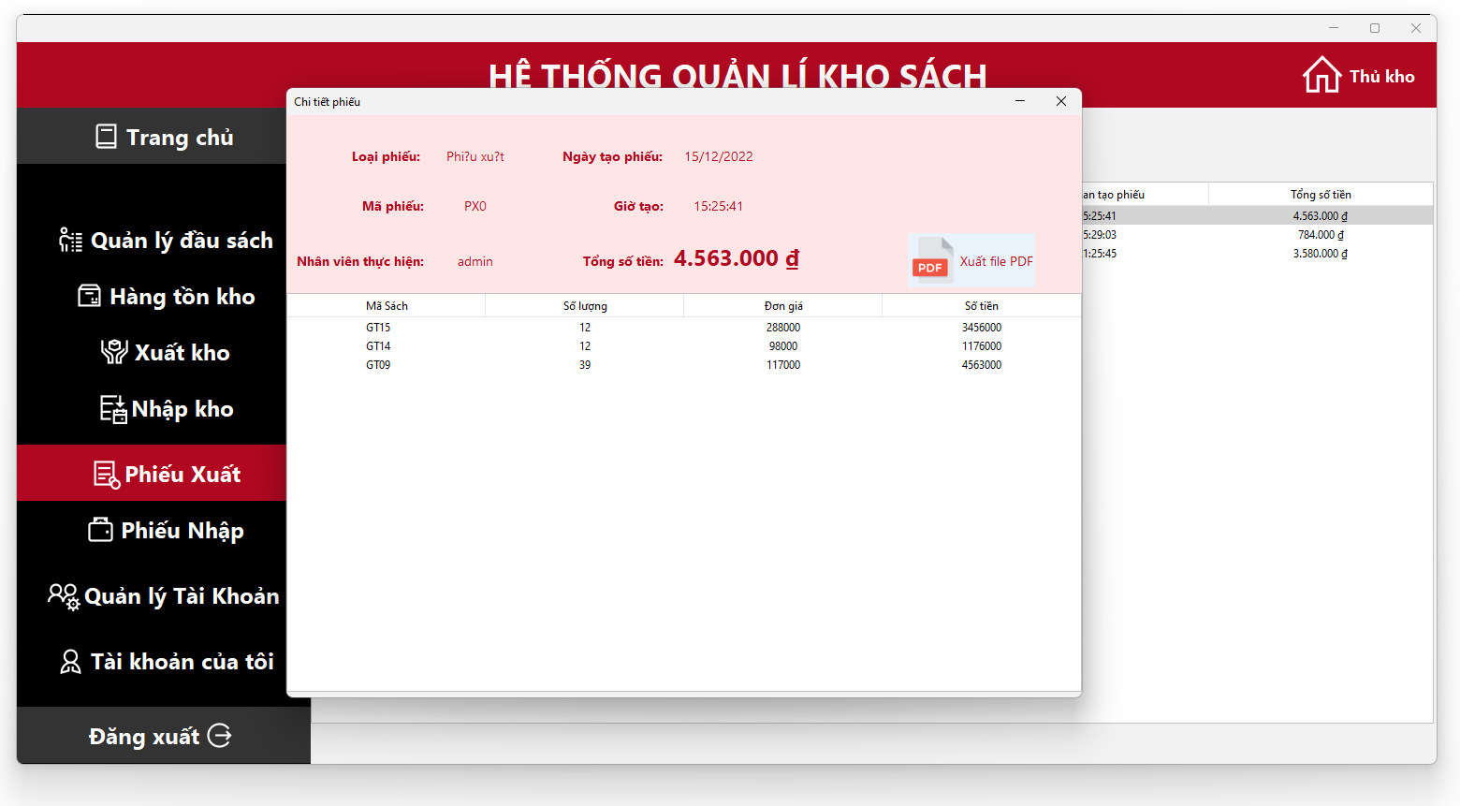

*Hình 4.2.18 Giao diện xem thông tin chi tiết phiếu xuất*

* + 1. **Giao diện quản lý tài khoản nhân viên của thủ kho**

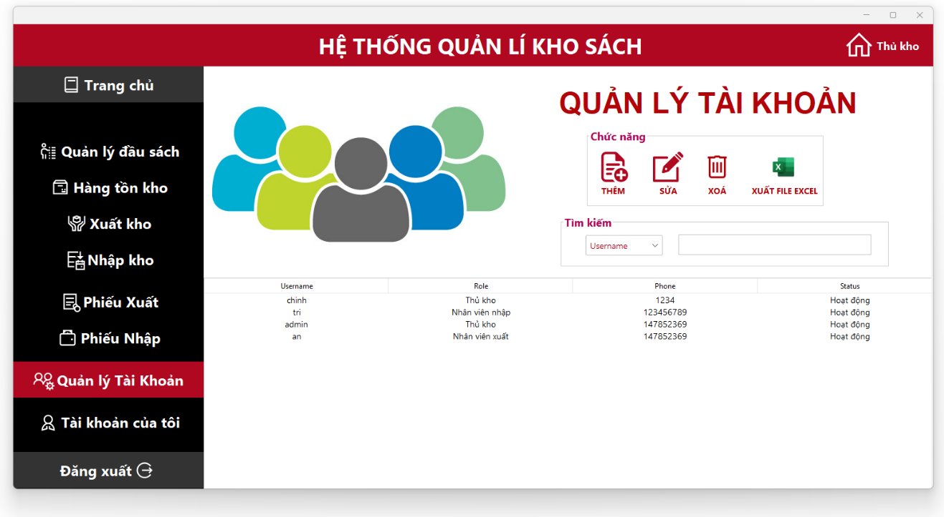

*Hình 4.2.19 Giao diện quản lý tài khoản nhân viên của thủ kho*

* + 1. **Chức năng thêm tài khoản của thủ kho**

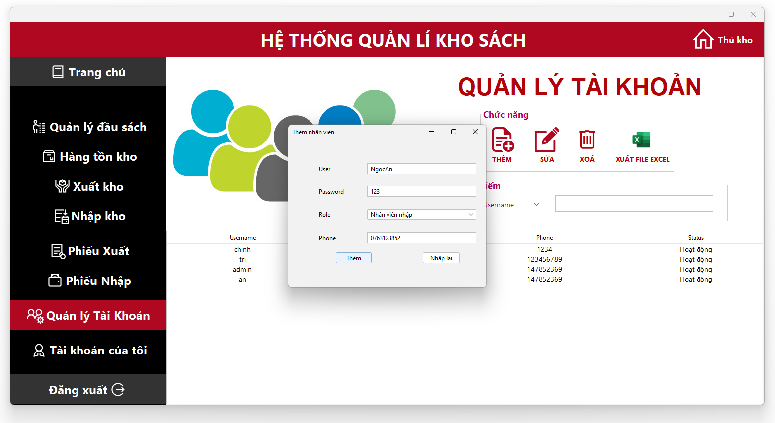

*Hình 4.2.20 Chức năng thêm tài khoản của thủ kho*

* + 1. **Chức năng sửa tài khoản của thủ kho**

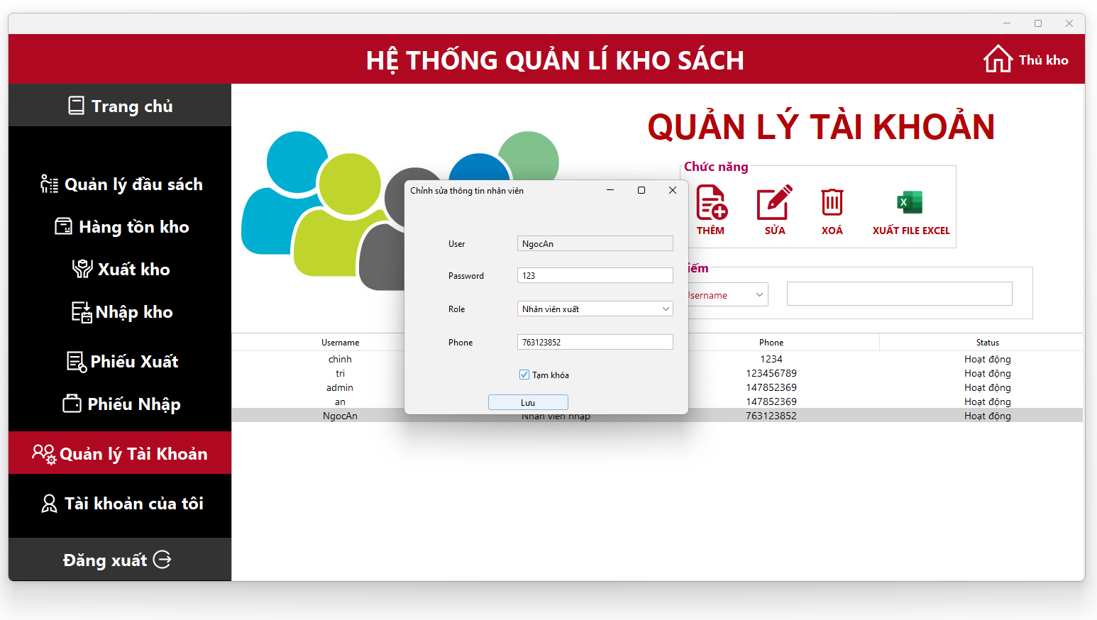

*Hình 4.2.21 Chức năng sửa tài khoản của thủ kho*

* + 1. **Chức năng xóa tài khoản của thủ kho**

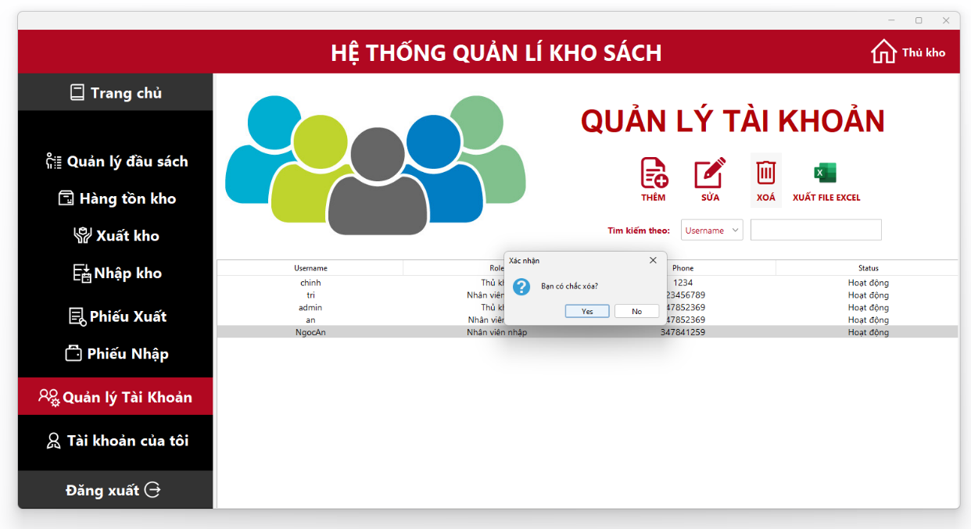

*Hình 4.2.22 Chức năng xóa tài khoản của thủ kho*

* + 1. **Chức năng tìm kiếm theo tên, chức vụ, số điện thoại tài khoản**

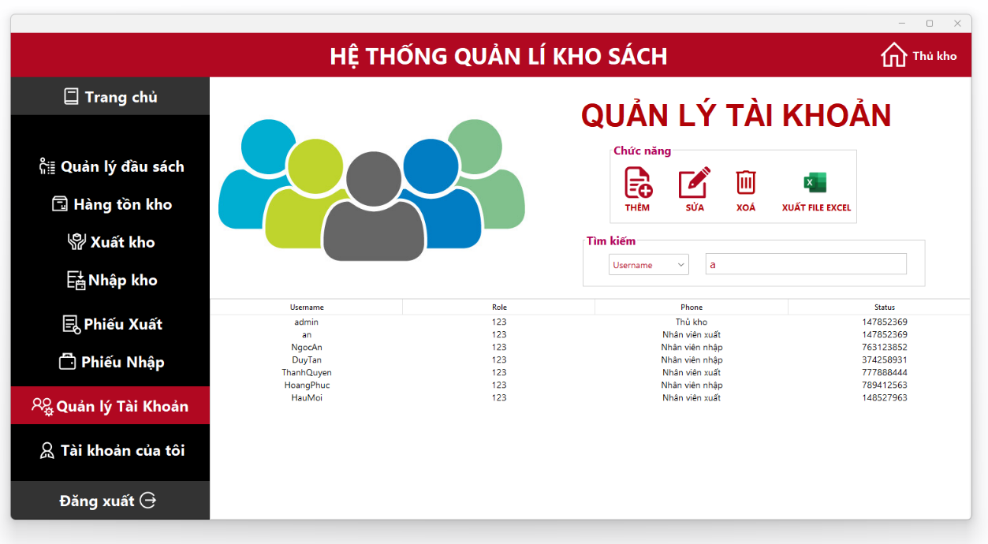

*Hình 4.2.23 Chức năng tìm kiếm theo tên, chức vụ, số điện thoại tài khoản*

* + 1. **Chức năng thay đổi mật khẩu của thủ kho**

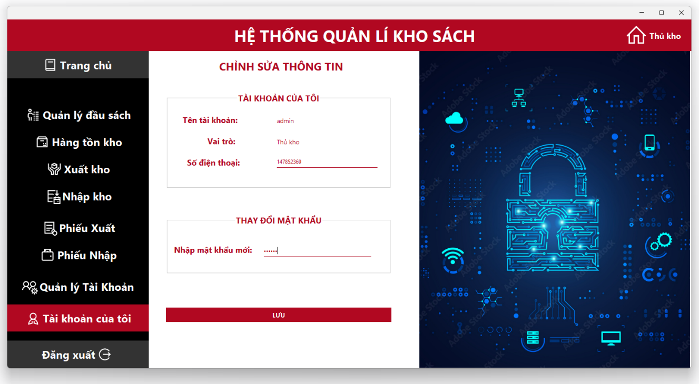

*Hình 4.2.24 Chức năng thay đổi mật khẩu của thủ kho*

* + 1. **Chức năng đăng xuất khỏi hệ thống**

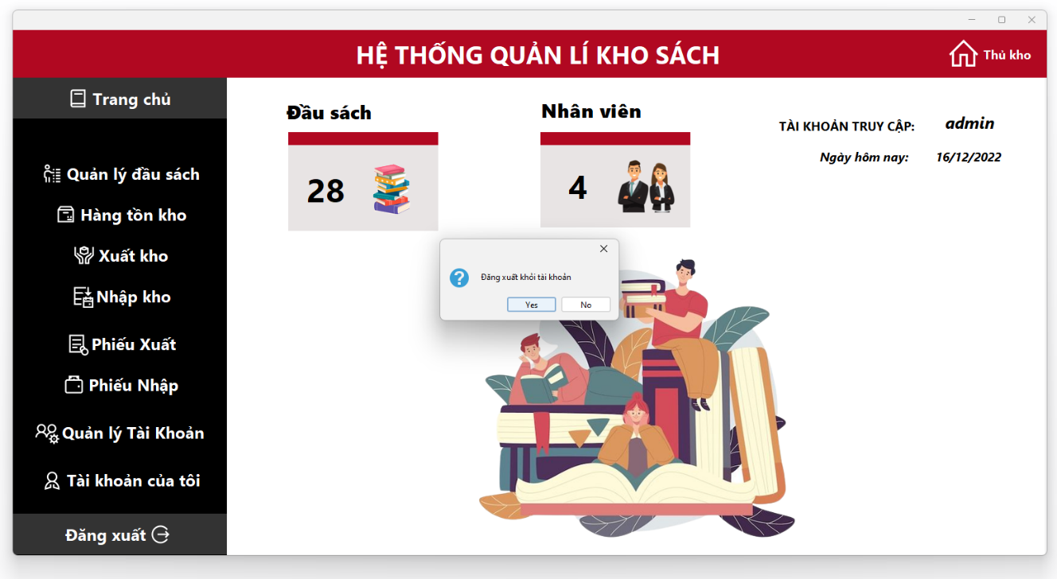

*Hình 4.2.25 Chức năng đăng xuất khỏi hệ thống*

* + 1. **Xuất file pdf**
    2. **Xuất file exc****el**

## KẾT LUẬN & HƯỚNG PHÁT TRIỂN

### Kết luận

### Ưu điểm

* + Ứng dụng có giao diện thân thiện, thuận tiện cho người sử dụng.
  + Hỗ trợ nhiều chức năng phù hợp với thực tế của việc tìm kiếm thông tin, chỉnh sửa và các chức năng quản lý.
  + Có nhiều chức năng tối ưu, xử lý linh hoạt các yêu cầu thực tế.
  + Xuất nhập được bằng file exel, xuất đươc bằng file pdf.
  + Dễ dàng sử dụng và quản lý.

### Nhược điểm

* + Khả năng, năng lực còn hạn chế nên một số vẫn chỉ còn trên ý tưởng, chưa được thực thi.
  + Cơ sở dữ liệu tương đối chưa lớn và tính bảo mật chưa cao, mật khẩu chưa được mã hóa dưới dạng BcryptPassword.
  + Một số chức năng còn chưa hoạt động ổn định.
  + Chưa giải quyết trọn vẹn các vấn đề phát sinh trong quá trình quản lý.
  + Chưa thống kê ra được số lượng đầu sách, nhân viên, hàng nhập xuất trong một khoản thời gian nhất định.

### Hướng phát triển

* Tìm hiểu và hoàn thiện một số chức năng chưa thực hiện trong ứng dụng.
* Nâng cấp cập nhật liên tục để khả năng bảo mật, tốc độ truy vấn, khả năng quản lý dữ liệu tốt hơn.